CURRICULUM VITAE

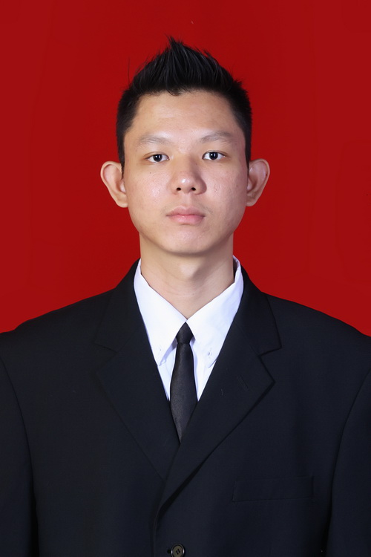

Hardian Leonardo
Poris Indah, Blok C Jl. Bogenfille 1 No 520
Tangerang 15148

Email : hlpc_1988@yahoo.com
Handphone : 0817 004 8929
Tempat, Tanggal Lahir : Jakarta, 2 Agustus 1988
Jenis Kelamin : Male
Kebangsaan : Indonesian
Agama : Kristen
Bahasa : Indonesia, Inggris
Tinggi Badan : 183 Cm
Berat Badan : 78 Kg

Education Background
1995 - 2001 : SD Kanaan
2001 – 2004 : SLTP Poris
2004 - 2007 : SMA Petra
2007 - 2012 : Desain Komunikasi Visual Universitas Tarumanagara

Experience :
Freelance Graphic Designer From 2008 :
Di internet
Order dari perusahaan
Art Decoration

Desain Grafis at Global Cipta Pratama (Dunia Online)
Febuari 2012 – September 2012

Desain Grafis at Orang Tua Goup (Divisi Tango Wafer)
Oktober 2012 – Desember 2014

Senior Desain Grafis at inap.co.id
April 2015 - Now

Provicient Program :
Adobe Photoshop
Adobe Illustrator

Hobbies :
Desain
Menggambar / Melukis / Freehand
Photograph
Hangout

Surat Lamaran

Dengan Hormat,
Saya mengajukan diri untuk bergabung dalam posisi sebagai Senior Desain Grafis, untuk menambah pengalaman saya, mengasah kemampuan saya di perusahaan ini. Dan tekat ingin bekerja sama.

Bersama ini saya mengajuan permohonan pekerjaan sebagai desain grafis di perusahaan yang Bapak/Ibu pimpin. Adapun pendidikan terakhir saya, S1 Jurusan Desain Komunikasi Visual dengan Ipk 3.13, di Fakultas Seni dan Desain, Universitas Tarumanagara.

Dan juga ada link portfolio desain saya di Behance:
https://www.behance.net/hlpc_1988df44

Saya berharap Bapak/Ibu bisa menerima saya bekerja sebagai Senior Desain Grafis.

Terimakasih,
Hardian

